Soluciones de sistemas neumáticos con B&R
POWERLINK permite una integración fluida de los terminales de válvulas.
B&R, en colaboración con Festo, Asco, Numatics y Aventics, ha creado la solución perfecta para la integración fluida de soluciones neumáticas en sistemas de automatización. Los clientes se benefician de un manejo extremadamente sencillo, una alta precisión en todo el sistema y máxima libertad en la selección de hardware.
Toda la gama de terminales de válvulas se puede integrar fácilmente en el entorno de ingeniería de B&R mediante un archivo de descripción de dispositivos. Existen funcionalidades probadas (pantalla gráfica, configuración simple de componentes, descargas automáticas de firmware y funciones de diagnóstico fáciles de usar) disponibles para los terminales de válvulas, del mismo modo que están disponibles para otros productos B&R. Esto reduce los tiempos de instalación, maximiza el rendimiento y productividad del sistema y reduce al máximo los tiempos de parada.
Tiempos de respuesta rápidos.
Una de las características más importantes del protocolo de comunicación de POWERLINK es su alto rendimiento en términos de tiempos de ciclo y alta precisión. La integración de soluciones neumáticas en los sistemas de automatización de B&R permite tener un tiempo de respuesta rápido también en el campo de la neumática. Permite coordinar las secuencias mecánicas de manera más precisa, abriendo toda una serie de conceptos nuevos en el diseño de maquinaria.

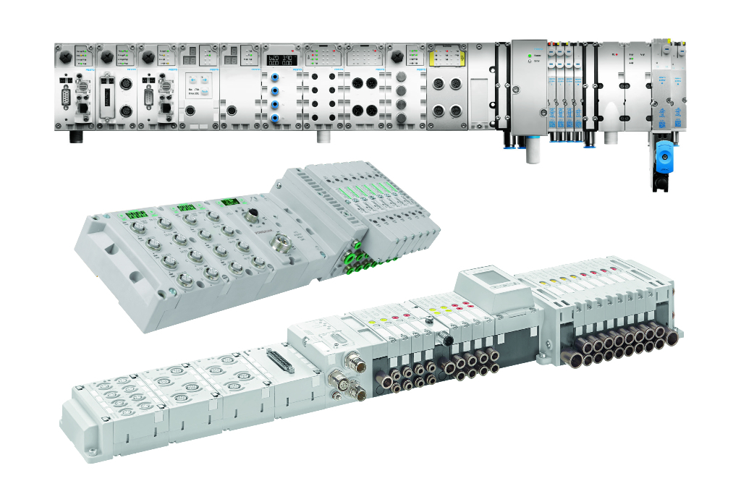
Los terminales de válvulas de Festo, Asco Numatics y Aventics se pueden integrar de manera fluida en las soluciones de automatización de B&R usando POWERLINK.

Acerca de B&R
B&R es una innovadora empresa de automatización con sede en Austria y oficinas en todo el mundo. Como líder mundial en automatización industrial, B&R combina tecnología punta con ingeniería avanzada para ofrecer a los clientes, en prácticamente todas las industrias, soluciones completas para automatización de máquinas y fábricas, control de movimiento, HMI y tecnología de seguridad integrada. Con estándares industriales de comunicación de bus de campo como POWERLINK y openSAFETY, además del potente entorno de desarrollo de software Automation Studio, B&R está constantemente redefiniendo el futuro de la automatización. El espíritu innovador que mantiene a B&R al frente de la automatización industrial está impulsado por el compromiso de simplificar los procesos y superar las expectativas del cliente.
Para más información, visite www.br-automation.com.
Si publica esta nota de prensa, por favor envíe una copia a:
Bernecker & Rainer Automatización industrial S.L.U.
Vallsolana Garden Business Park
Camí de Can Camps, 17-19
08174 Sant Cugat del Vallés
Barcelona
o al e-mail: office.es@br-automation.com

